走进上市公司|集泰股份：绿色建筑规划 助力高质量发展

--记广州分公司投资者教育宣传活动

为了践行投资者教育与保护工作，进一步树立投资者理性投资、价值投资、长期投资的理念。2023年6月13日，东莞证券广州分公司携手东莞、佛山、中山、惠州四地基金业协会联合举办“寻找价值投资，走进上市公司”活动走进广州集泰化工股份有限公司（简称：集泰股份），来访一行受到集泰股份总经理邹珍凡、副总经理兼董事会秘书吴珈宜、副总经理兼研发技术总监胡亚飞的热情接待，并围绕集泰股份发展情况，化工行业未来趋势等话题进行交流，通过走访、座谈，调研了解公司经营发展情况与未来规划，本次活动受众投资者约24名。

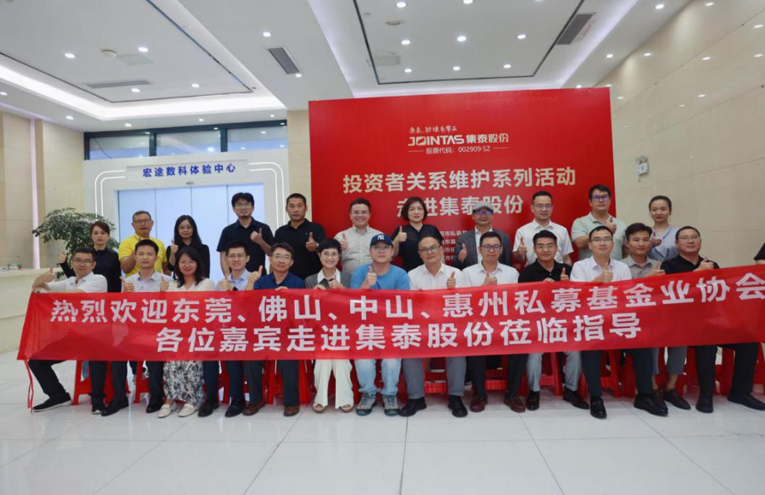

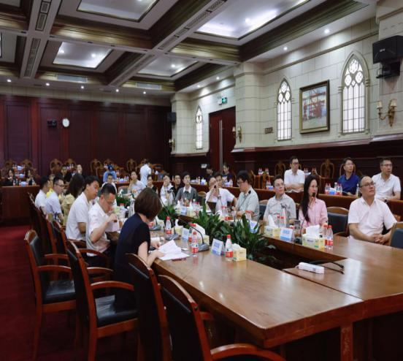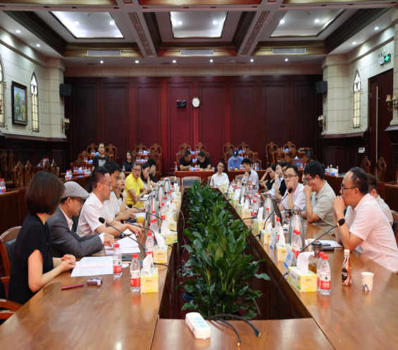

广州集泰化工股份有限公司（股票代码：002909）成立于2006年，总部位于广州市黄埔区，是一家以研发、生产和销售环境友好型密封胶和涂料为主的国家高新技术企业，致力于为全球客户提供定制化解决方案。经过三十多年的发展，已于2017年在深圳中小板上市，公司拥有国家级“绿色工厂”和CNAS国家认可实验室，是国内密封胶龙头企业，全国密封胶年产能最大的生产企业之一。该公司产品广泛运用于门窗幕墙、家庭装修、集装箱制造、装配式建筑、钢结构制造、机械设备、石化装备、汽车制造、船舶游艇装备、太阳能光伏、新能源汽车、LED照明、电力及电子电气等领域。

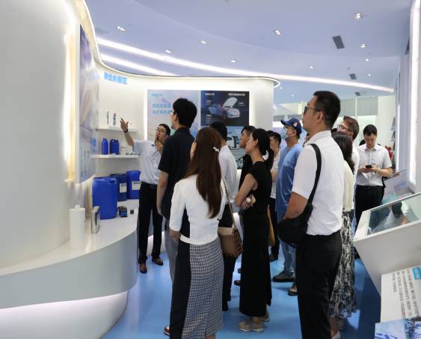 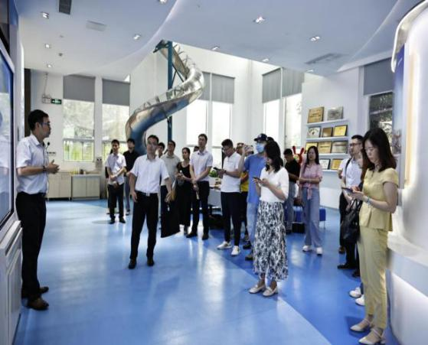

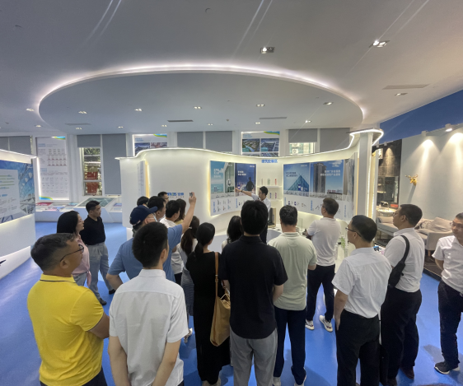 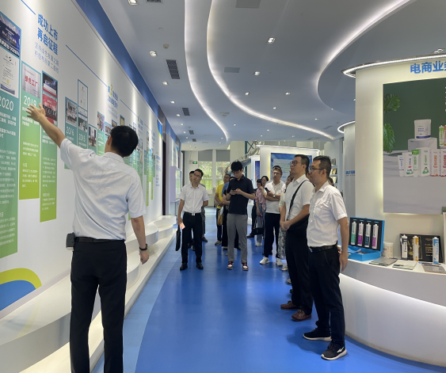

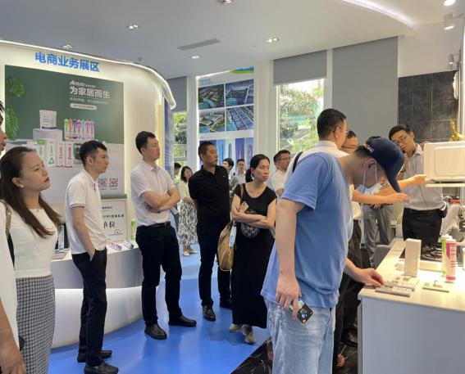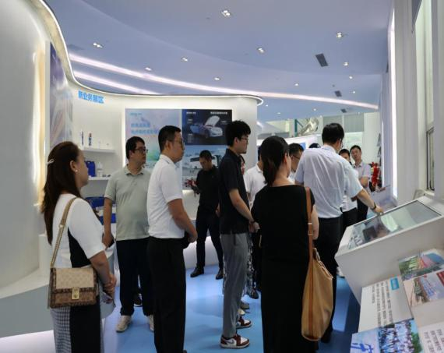

本次交流活动上，集泰股份总经理邹珍凡概述了公司的发展历程、主营业务、核心竞争力、发展战略规划和布局等方面，并表示未来将不断提升企业竞争力和投资价值，来回报广大投资者。希望通过这次交流活动让关注和支持“集泰股份”的投资者进一步了解集泰。

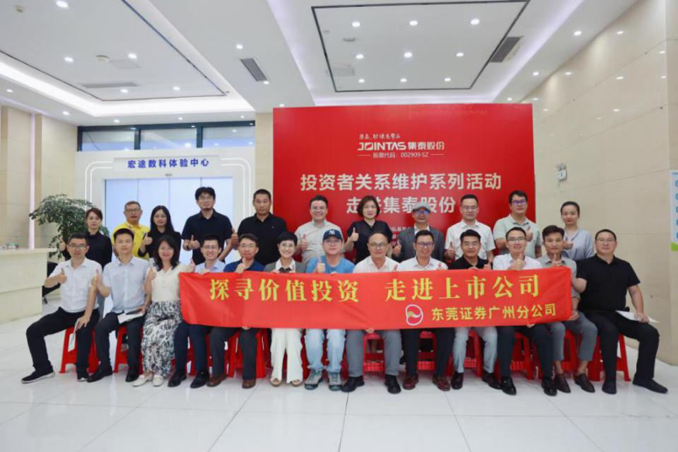

广州分公司将持续深入开展“踔厉奋发新征程 投教服务再出发”主题投教活动，进一步完善与投资者的关系交流和维护体系。本次走进上市公司投资者交流活动的成功举行，不仅增强投资者对上市公司的了解，提升对上市公司的市场认可度，同时增强投资者理性投资、价值投资、长期投资的理念，筑牢资本市场高质量发展。

东莞证券广州分公司

2023年6月15日